КРАСНОЯРСКИЙ КРАЙ

БОГОТОЛЬСКИЙ РАЙОН

ЧАЙКОВСКИЙ СЕЛЬСОВЕТ

ЧАЙКОВСКИЙ СЕЛЬСКИЙ СОВЕТ ДЕПУТАТОВ

РЕШЕНИЕ

|  |  |  |
| --- | --- | --- |
| 12 сентября 2025 | пос. Чайковский | № 55-219 |

О проведении собрания жителей

муниципального образования Чайковский сельсовет

В соответствии с Федеральным Законом от 06.10.2003 № 131-ФЗ « Об общих принципах организации местного самоуправления в Российской Федерации», с целью реализации проекта «Поддержка местных инициатив» в Красноярском крае, Постановлением Правительства Красноярского края от 30.09.2013 № 517-п «Об утверждении Государственной программы Красноярского края «Содействие развития местного самоуправления», руководствуясь Уставом Чайковского сельсовета, Чайковский сельский Совет депутатов решил:

1. Провести 24.10.2025 года итоговое собрание жителей п. Чайковский Чайковского сельсовета по выбору проекта для участия в конкурсном отборе по Программе «Поддержка местных инициатив» по адресу:

п. Чайковский, ул. 50 лет Октября,11, в здании сельсовета.

Итоговое собрание проводится по инициативе главы Чайковского сельсовета.

2. Создать комиссию по организации и проведению итогового собрания в составе согласно приложению 1 к настоящему решению.

3. Утвердить текст извещения о проведении итогового собрания согласно приложению 2 к настоящему решению.

4. Комиссии опубликовать в общественно-политической газете «Земля боготольская» и разместить на официальном сайте Боготольского района в сети Интернет <https://bogotol-r.gosuslugi.ru>), на странице Чайковского сельсовета:

- извещение о проведении итогового собрания;

- заключение о результатах итогового собрания.

5. Настоящее Решение вступает в силу со дня официального опубликования в общественно-политической газете «Земля боготольская» и подлежит размещению на официальном сайте Боготольского района в сети Интернет <https://bogotol-r.gosuslugi.ru>) , на странице Чайковского сельсовета.

6. Контроль за исполнением настоящего Решения возложить на главу Чайковского сельсовета Г.Ф. Муратова.

Глава Чайковского сельсовета

Председатель сельского Совета депутатов Г. Ф. Муратов

Приложение №1

к Решению Чайковского сельского Совета депутатов

от 12.09.2025 № 55-217

Состав комиссии по организации и проведению итогового собрания жителей п. Чайковский по выбору проекта для участия в конкурсном отборе по Программе «Поддержка местных инициатив»

Председатель комиссии: Ефремова Лидия Ивановна - депутат на постоянной основе;

Заместитель председателя: Леднева Галина Алексеевна – заместитель председателя сельского Совета депутатов;

Секретарь комиссии: Бурак Елена Борисовна – депутат Чайковского сельского Совета депутатов.

Члены комиссии:

Хорошая Ольга Николаевна – представитель общественности;

Иванова Вера Константиновна - представитель общественности.

Приложение №2

к Решению Чайковского сельского Совета депутатов

от 12.09.2025 № 55-217

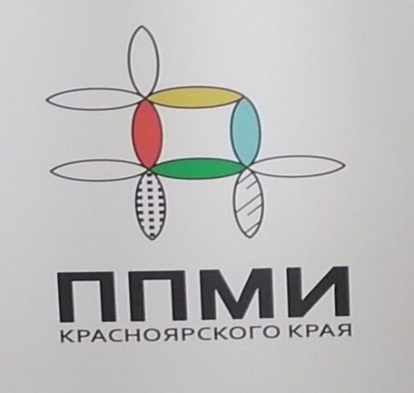Объявление

СОБРАНИЕ по выдвижению инициативного проекта на конкурсный отбор:

«24» октября 2025 года в 15.00 час

Место проведения: п. Чайковский, ул. 50 лет Октября, 11.

.

В рамках Программы Поддержки местных инициатив (ППМИ) мы можем получить денежные средства на благоустройство нашей территории: отремонтировать уличное освещение, установить детскую площадку, сделать ограждение кладбища и т.д.

Чтобы участвовать в конкурсе мы должны провести собрание и решить следующие вопросы:

1. Выбрать проект для участия в конкурсе по Программе поддержки местных инициатив;
2. Определить вклад населения на реализацию выбранного проекта;
3. Выбрать членов инициативной группы.

Чем больше человек примет участие в собрании, тем больше шанс победить в конкурсе!

Уважаемые жители будьте активными. приходите на собрание!!!